响应式个人博客模板（蓝色清新）
发布时间：2014-01-22编辑：杨青阅读（27398）
响应式个人博客模板，只有首页展示和下载，仅供学习参考。响应式网页已经流行很长时间了，有利有弊，不过作为web设计师，可以尝试尝试，分享一个蓝色清新个人博客首页模板。简单的两栏布局，重点突出在于banner的设计。博主头像、以及鼠标悬停效果。
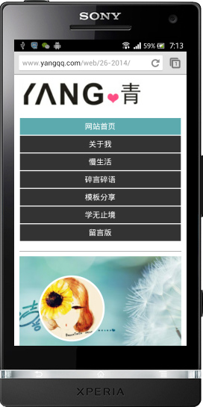
演示地址
下 载
下载说明：
1、解压密码：yangqq.com
2、只有部分模板会提供多页面下载，未加说明都是只有一个首页index.html模板。
3、如果您发现模板有错，或者您有其他更好的意见、建议请给我们留言，我们会及时处理！
4、如果您遇到什么问题，也可加入本站互动QQ群 280998807(交流群) 280998843（技术群）咨询！
* 下载本站模板以及作品仅供学习研究之用，若发现任何组织机构及个人有用于商业目的者,必追究其法律责任 *
关键字词：个人博客模板,响应式模板,博客模板,响应式,个人博客

